## 

## Инвестиционные предложения. Инвестиционные площадки по типу «гринфилд».

## Инвестиционные предложения

## (предложения для инвесторов)

|  |  |  |  |  |
| --- | --- | --- | --- | --- |
| **№ п/п** | **Предложение** | **Обоснование** | | |
| **наличие источников сырья** | **инвестиционная ниша (характеристика рынка)** | **стоимость и доступность инфраструктуры** |
| 1 | Создание промышленно-логистических парков, производственных предприятий, в т.ч. по переработке сельскохозяйственной продукции | Земельные участки до 100 га.  Барышевский сельсовет;  Плотниковский сельсовет;  Каменский сельсовет; | Промышленность и логистика.  Отсутствие агропромышленных парков, производственных предприятий агропромышленного комплекса и пищевой промышленности. | Оптимальная логистика: расположены – на федеральных трассах, к участкам подведены газ, электричество, водоснабжение, канализование –автономное.  Близость к г. Новосибирску. |
| 2 | Строительство промышленных площадок | Земельный участок 98 га.  Раздольненский сельсовет. | Отсутствие промышленных предприятий. | Транспортная доступность:  Восточный объезд -700м, село Раздольное - 4 км.  Близость к г. Новосибирску (11 км). |
| 3 | Комплексное освоение земельных участков под малоэтажное строительство | Земельные участки до 300 га.  Березовский сельсовет;  Плотниковский сельсовет;  Раздольненский сельсовет;  Барышевский сельсовет. | Социальное жильё.  Увеличение жилого фонда. Решение жилищных вопросов. Улучшение условий проживания населения | Доступная транспортная, коммунальная, энергетическая инфраструктура |
| 4 | Развитие туризма (организация туристических маршрутов) по направлениям: охота, рыбалка, экологический туризм, парк активного отдыха | 2 туристических маршрута в Барышевском с/с и 3 туристических маршрута в стадии разработки:  1 маршрут в Новолуговском с/с, 2 маршрута в р.п. Краснообск. | Культурно – познавательный туризм. | Объекты расположены в разных муниципальных образованиях, доступная транспортная, коммунальная, энергетическая инфраструктура. |
| 5 | Развитие туристического бизнеса и создание рекреационных зон | 4 земельных участка общей площадью 21,8 га.  Боровской сельсовет | Санаторно- курортная зона | Доступность к береговой линии моря |
| 6 | Строительство спортивных и физкультурно - оздоровительных сооружений | 4 земельных участка общей площадью 9,8 га.  Плотниковский сельсовет. | Расширение зон отдыха и спорта | Доступная транспортная, коммунальная, энергетическая инфраструктура. |

## Инвестиционные площадки по типу «гринфилд».

## Анкета инвестиционной площадки № 1 по типу «гринфилд».

***География земельного участка/площадки***

|  |  |
| --- | --- |
| Место расположения *(адрес)* | Новосибирская область, Новосибирский район, Плотниковский сельсовет, с.Плотниково |
| Численность населенного пункта *(человек)* | 1354 |
| Площадь *(га)* и размеры *(км)* | 1,2 га, периметр 0,517 км. |
| Удалённость от ближайшей грузовой железнодорожной станции *(название, км)*  *(с указанием собственника железнодорожного тупика при его наличии)* | ст.Восточная, 7 км |
| Удалённость от ближайшего аэропорта *(название, км)* | Толмачево, 52 км |
| Близлежащие объекты *(жилая застройка, промышленные и сельскохозяйственные предприятия с указанием их специализации)* | Коттеджный поселок «Июль» |

***Основные характеристики земельного участка/площадки***

|  |  |
| --- | --- |
| Кадастровый номер *(при наличии)* | 54:19:153401:5760 |
| Форма собственности *(федеральная, областная, муниципальная, частная)* | муниципальная |
| Категория земель *(с/х назначения, земли поселения и т. д.)* | земли населенных пунктов |
| Возможный вид использования *(в соответствии с ГП или СТП)* | зона градостроительного использования (СТП)  зона спортивной и оздоровительной деятельности (ГП) |
| Предложения по использованию участка, площадки, объекта | оздоровительные комплексы, гостиницы, кемпинги |
| Наличие на участке (площадке) объектов *(зданий, сооружений и пр., их состояние, площадь, потенциально возможное использование и прочие характеристики)* | отсутствуют |
| Глубина залегания грунтовых вод *(м)* | нет данных |

***Обеспеченность земельного участка/площадки инженерной и транспортной инфраструктурой***

|  |  |
| --- | --- |
| Вид инфраструктуры | Предварительные технические условия (максимальные объёмы ресурсов, виды и т. д.) |
| Водоснабжение | нет данных |
| Канализация сточных вод | нет данных |
| Электроснабжение | нет данных |
| Теплоснабжение | нет данных |
| Газоснабжение | нет данных |
| Подъездные пути, их характеристика *(примыкание к участку, расстояние до автомобильной дороги федерального/регионального/*  *местного значения)* | непосредственный доступ по Гусинобродскому Тракту |

***Контактная информация***

|  |  |
| --- | --- |
| ***Собственник земельного участка/площадки*** | |
| Наименование, юридический адрес | Администрация Новосибирского района  Адрес: г. Новосибирск, улица Коммунистическая, дом №33а |
| Контактное лицо, Ф.И.О. и должность руководителя, телефон, e-mail | Соколова Наталья Васильевна  Начальник управления имущественных и земельных отношений  Телефон: р.т. 373-46-37 |

***Схема участка*** *(прикладывается схема (например, из ДубльГис) и фотографии площадки)*

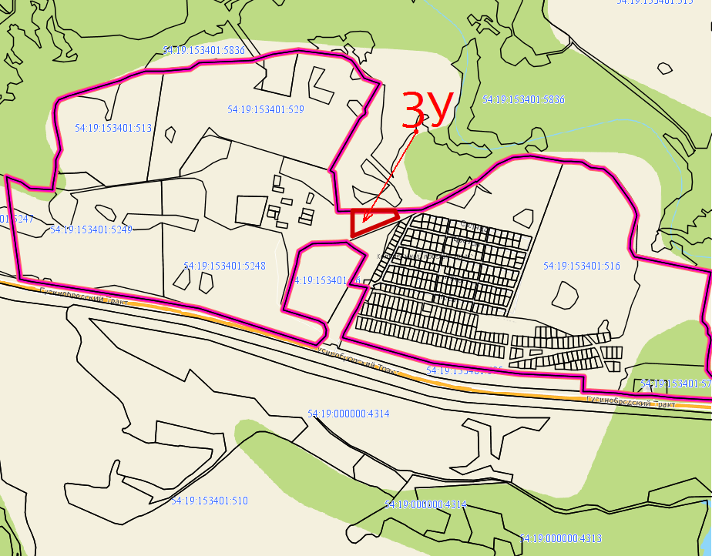

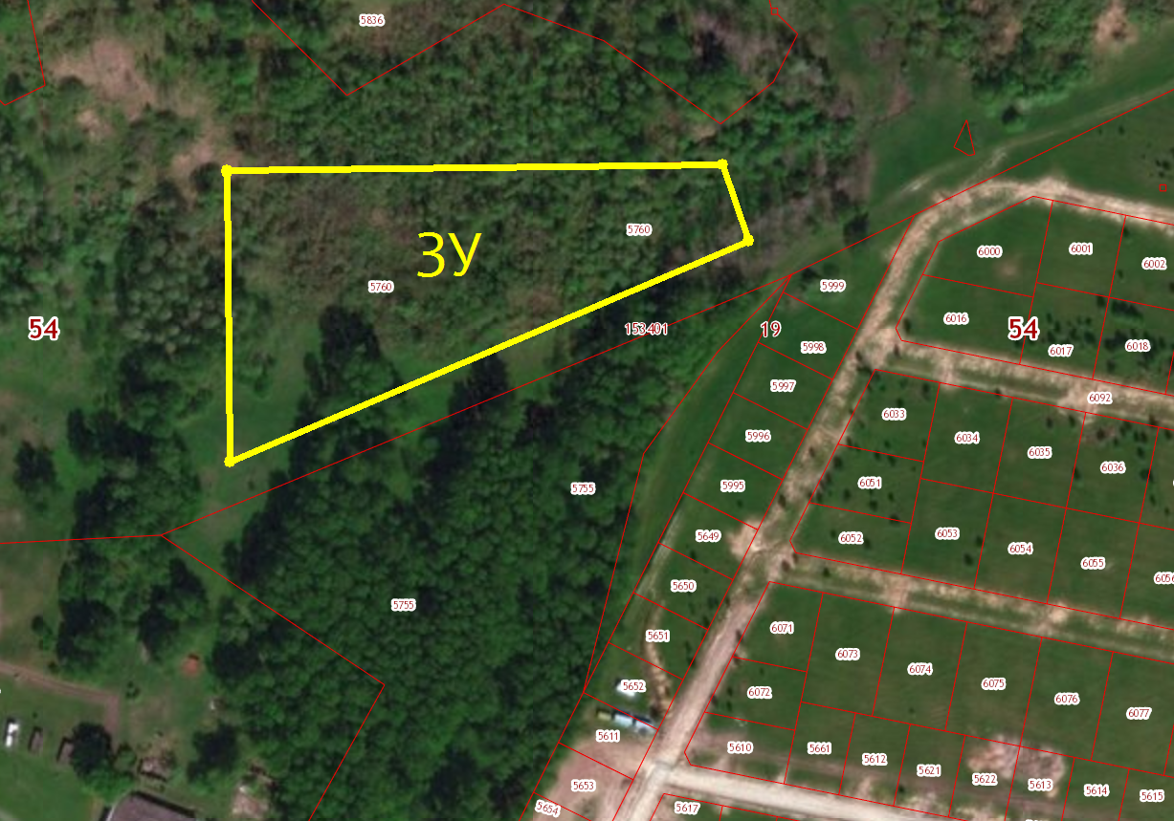

**Анкета инвестиционной площадки № 2 по типу «гринфилд»**

***География земельного участка/площадки***

|  |  |
| --- | --- |
| Место расположения *(адрес)* | Новосибирская область, Новосибирский район, Каменский сельсовет, п.Восход |
| Численность населенного пункта *(человек)* | 1794 |
| Площадь *(га)* и размеры *(км)* | 1,4 га, периметр 0,480 км. |
| Удалённость от ближайшей грузовой железнодорожной станции *(название, км)*  *(с указанием собственника железнодорожного тупика при его наличии)* | ст.Новосибирск-Восточный, 8 км |
| Удалённость от ближайшего аэропорта *(название, км)* | Толмачево, 32 км |
| Близлежащие объекты *(жилая застройка, промышленные и сельскохозяйственные предприятия с указанием их специализации)* | Новосибирский крематорий, жилая застройка п.Восход |

***Основные характеристики земельного участка/площадки***

|  |  |
| --- | --- |
| Кадастровый номер *(при наличии)* | 54:19:120101:2610 |
| Форма собственности *(федеральная, областная, муниципальная, частная)* | муниципальная |
| Категория земель *(с/х назначения, земли поселения и т. д.)* | земли населенных пунктов |
| Возможный вид использования *(в соответствии с ГП или СТП)* | зона градостроительного использования (СТП)  зона объектов отдыха (рекреации) (ГП) |
| Предложения по использованию участка, площадки, объекта | ветеринарное обслуживание |
| Наличие на участке (площадке) объектов *(зданий, сооружений и пр., их состояние, площадь, потенциально возможное использование и прочие характеристики)* | отсутствуют |
| Глубина залегания грунтовых вод *(м)* | нет данных |

***Обеспеченность земельного участка/площадки инженерной и транспортной инфраструктурой***

|  |  |
| --- | --- |
| Вид инфраструктуры | Предварительные технические условия (максимальные объёмы ресурсов, виды и т. д.) |
| Водоснабжение | отсутствует |
| Канализация сточных вод | нет данных |
| Электроснабжение | расположен в зоне действия ПС 110 кВ Волочаевская, входящей в зону эксплуатационной ответственности АО «РЭС» |
| Теплоснабжение | отсутствует |
| Газоснабжение | возможно подключение к газопроводу высокого и низкого давления, находящемуся на удалении 340 м. |
| Подъездные пути, их характеристика *(примыкание к участку, расстояние до автомобильной дороги федерального/регионального/*  *местного значения)* | 1,5 км до Каменского шоссе по ул.Шоссейая (асфальт) и ул.Дачная |

***Контактная информация***

|  |  |
| --- | --- |
| ***Собственник земельного участка/площадки*** | |
| Наименование, юридический адрес | Администрация Новосибирского района  Адрес: г. Новосибирск, улица Коммунистическая, дом №33а |
| Контактное лицо, Ф.И.О. и должность руководителя, телефон, факс, e-mail | Соколова Наталья Васильевна  Начальник управления имущественных и земельных отношений  Телефон: р.т. 373-46-37 |

***Схема участка*** *(прикладывается схема (например, из ДубльГис) и фотографии площадки)*

